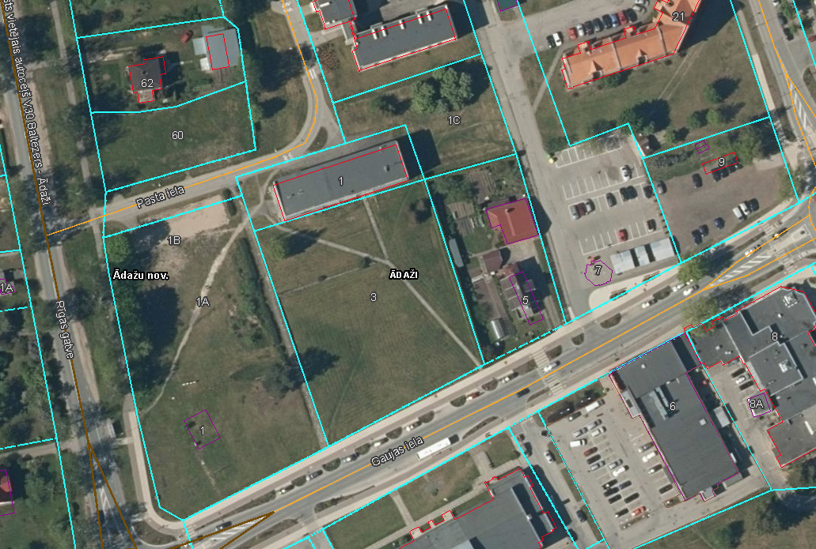
Attēls 1 - Zemsegabala novietojums kadastrā
Pielikums Ādažu novada pašvaldības 28.12.2022. sēdes lēmumam Nr. 617
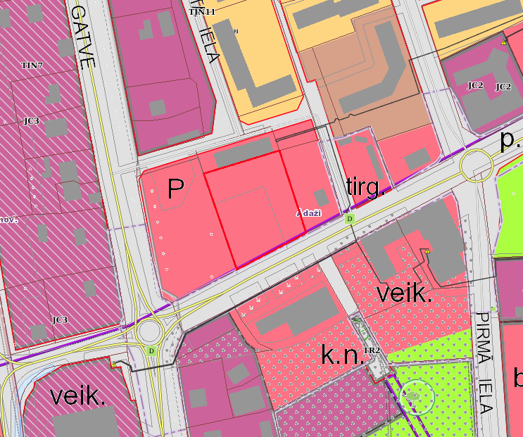

Attēls 2 – Zemesgabala TIAN

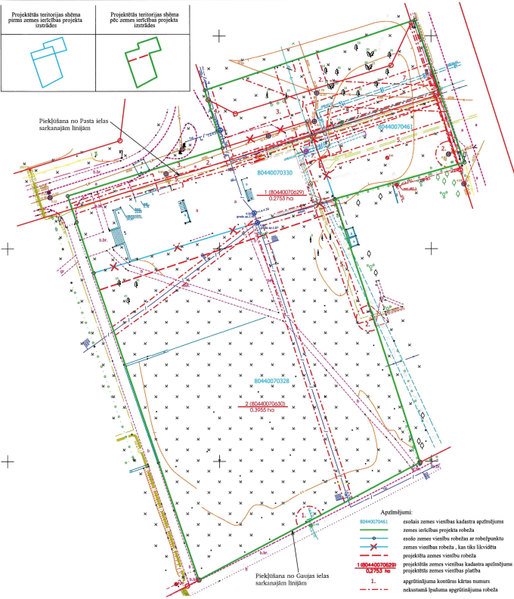
Attēls 3 – Zemesgabala sadalījums

